Người giáo viên tâm huyết với nghề
Những năm qua, trường Tiểu học Nguyễn Trãi – Khương Trung – Thanh Xuân– Hà Nội đã thực hiện tốt sự chỉ đạo của Bộ Giáo dục và Đào tạo, đổi mới căn bản giáo dục đào tạo, nâng cao chất lượng toàn diện: đẩy mạnh việc thực hiện ba cuộc vận động lớn: “Học tập và làm theo tư tưởng, đạo đức, phong cách Hồ Chí Minh”; “Mỗi thầy giáo, cô giáo là tấm gương về đạo đức, tự học và sáng tạo”; và phong trào thi đua “Xây dựng trường học thân thiện, học sinh tích cực”. Có được những kết quả mà nhà trường đạt được là nhờ sự phấn đấu không mệt mỏi của Hội đồng sư phạm nhà trường, đặc biệt là sự đóng góp của cô giáo Nguyễn Thúy Anh, giáo viên – khối trưởng chuyên môn Khối 1.
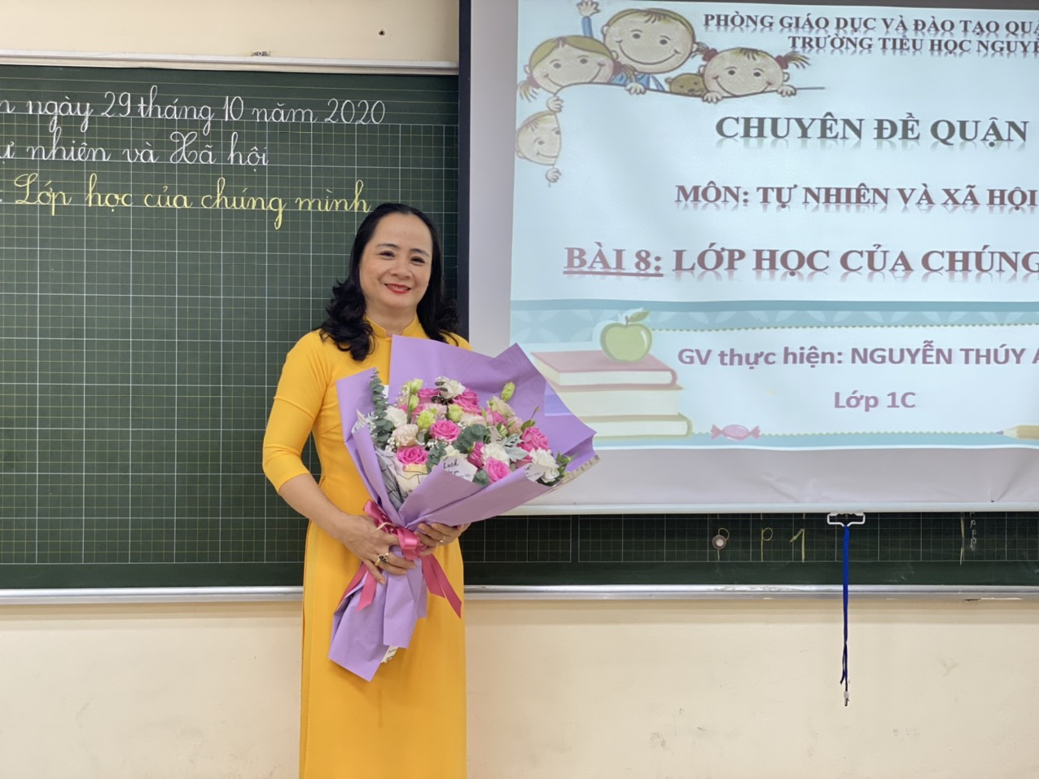
Ở cô có lòng nhiệt tình và giàu lòng nhân ái của một giáo viên đã nhiều năm cống hiến trong nghề dạy học. Cô Nguyễn Thúy Anh sinh năm 1973. Gần 30 năm, đó là một quãng thời gian không hề ít ỏi mà cô Nguyễn Thúy Anh cống hiến cho bậc học Tiểu học. Trong những thời gian đầu công tác, việc dạy học còn rất vất vả mà đồng lương lại ít ỏi, thế nhưng cô không hề nản lòng, ngược lại cô luôn chịu khó tìm tòi, học hỏi đồng nghiệp để tích lũy kiến thức cho bản thân. Đến nay, cô là một giáo viên có năng lực chuyên môn tốt, hết lòng tận tụy với công việc, sống giản dị luôn hòa đồng với mọi người, nên được đồng nghiệp kính trọng, học sinh yêu mến và phụ huynh tin tưởng.
Vừa qua, trong tháng 10 năm học 2020 – 2021, cô giáo Nguyễn Thúy Anh đã thực hiện chuyên đề cấp quận môn Tự nhiên và Xã hội bài “Lớp học của chúng mình” rất thành công và được các đồng nghiệp các trường bạn trong quận Thanh Xuân đánh giá cao.
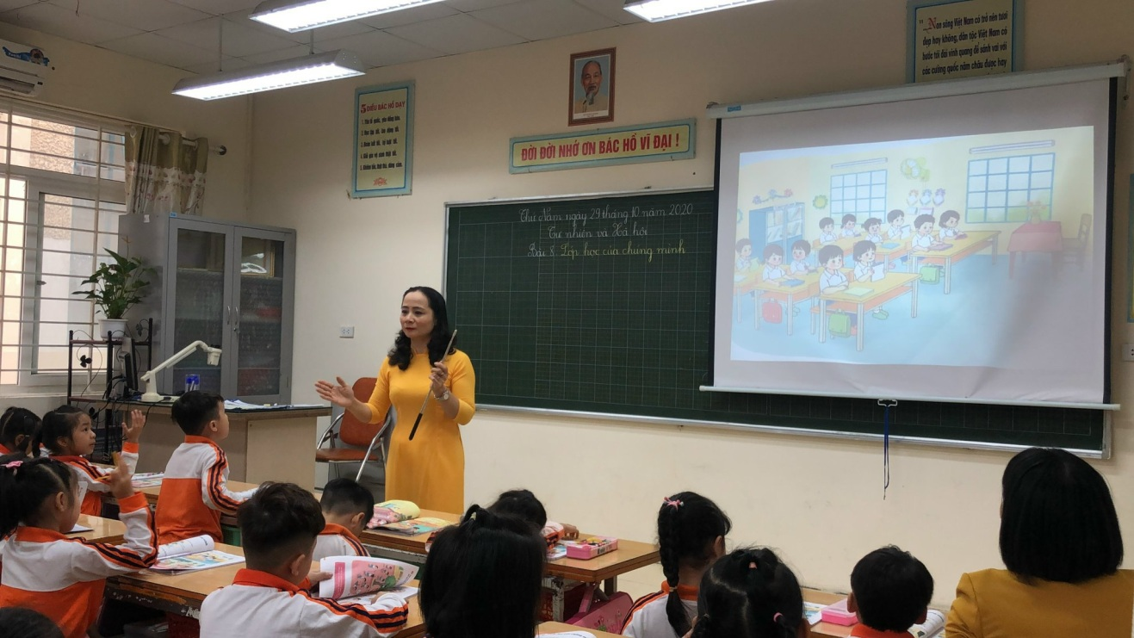
Suốt từng đó năm làm nghề dạy học, cô được phân công nhiệm vụ chủ nhiệm lớp 1, cô Thúy Anh luôn cố gắng đem hết tình yêu thương, sự tâm huyết và kiến thức đã được học tập của mình, vượt qua mọi khó khăn, thử thách và hoàn thành xuất sắc các nhiệm vụ được giao. Một mặt không ngừng học tập trau dồi kiến thức, học hỏi kinh nghiệm từ đồng nghiệp để vận dụng vào công việc giảng dạy. Mặt khác cô luôn ân cần, tận tình trong công tác giáo dục học sinh. Nhờ đó mà lớp do cô chủ nhiệm luôn đạt nhiều thành tích. Tất cả các con đến lớp đều thích tham gia các hoạt động, phát huy được tính tích cực, năng động và sáng tạo trong quá trình tham gia các hoạt động học tập và vui chơi. Các con học sinh nhanh nhẹn, hồn nhiên, ngoan ngoãn và lễ phép, biết chào hỏi khi có khách đến lớp, biết cảm ơn khi được người khác giúp, biết xin lỗi khi mắc lỗi,…Nhìn những đứa trẻ rất ngoan ngoãn, lễ phép khi tôi đến lớp của cô, tôi đã hiểu được rằng sự tận tụy, nhiệt tình của cô với các con cũng được đền đáp xứng đáng.
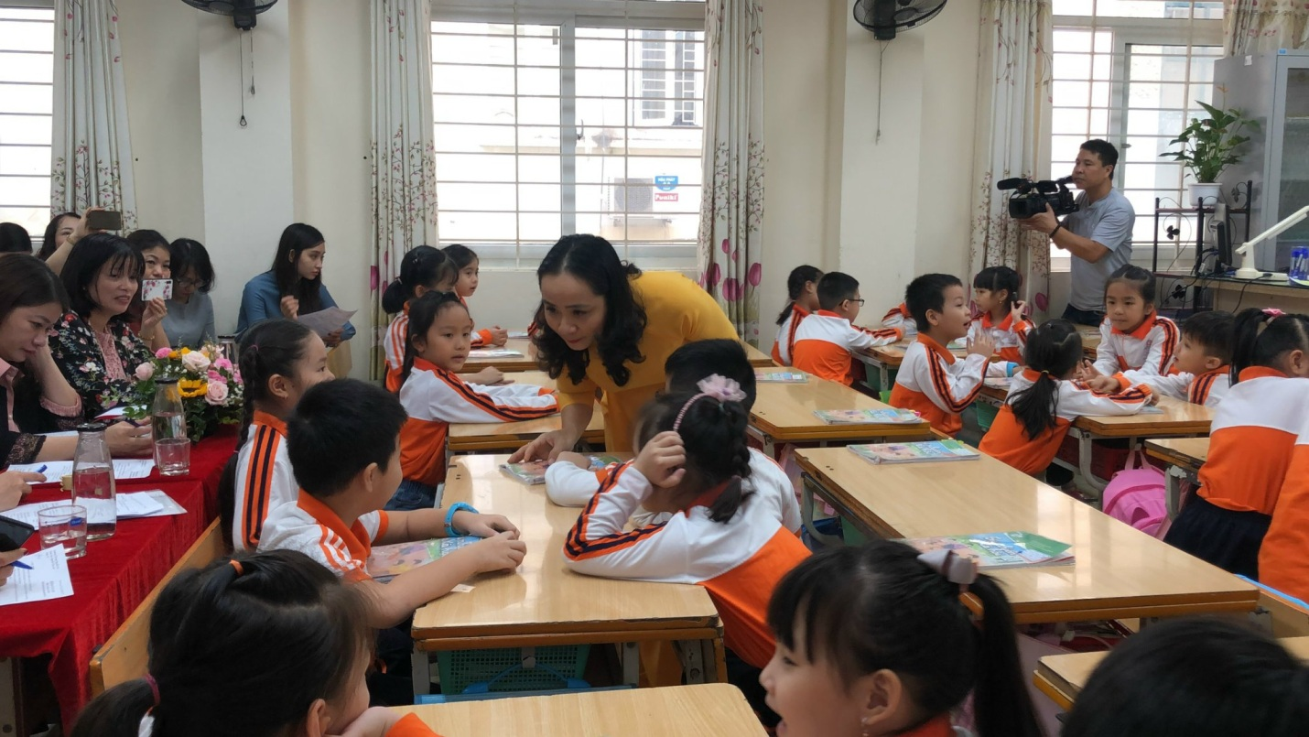
Gần 30 năm gắn bó với nghề dạy học, cô Nguyễn Thúy Anh luôn ý thức được vai trò, trách nhiệm cũng như những yêu cầu về đạo đức nghề nghiệp của một cô giáo tiểu học. Ngoài kiến thức về chuyên môn, nghiệp vụ thì điều quan trọng nhất mà một giáo viên tiểu học phải có đó là tình thương yêu, lòng nhân ái, tính chịu khó, kiên trì,… Bởi lẽ, các con ở lứa tuổi lớp 1 là lứa tuổi các cháu rất hiếu động, tinh nghịch và rất dễ bắt chước người lớn. Vì vậy, để hình thành nên những thói quen, nhân cách tốt cho trẻ thì cô giáo cũng phải có đạo đức trong sáng, lối sống lành mạnh, trung thực, giàu lòng nhân ái, lời nói, sự giao tiếp, thái độ, cách đi đứng, cách ứng xử với đồng nghiệp, với phụ huynh đặc biệt là với trẻ,… sao cho chuẩn mực và luôn luôn phải là tấm gương sáng cho học sinh noi theo.
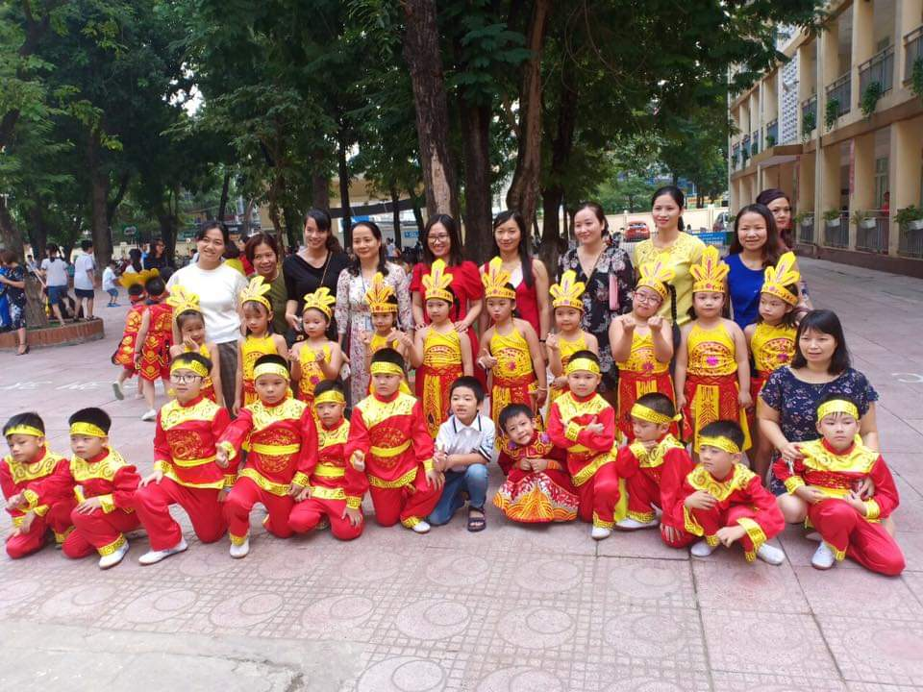
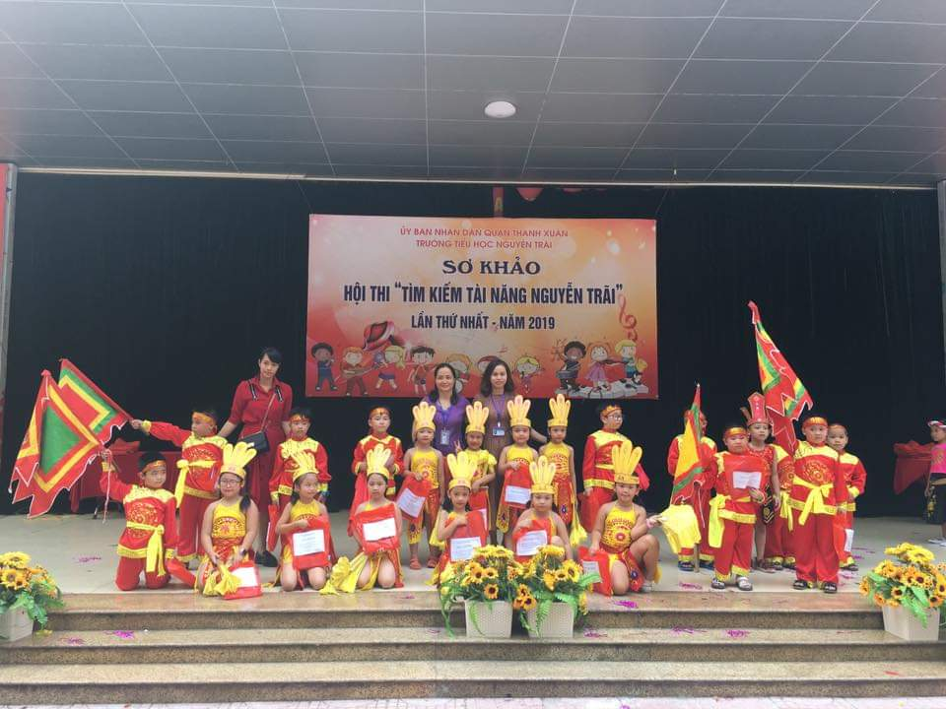
Cô Thúy Anh luôn đồng hành mọi phong trào với các con học sinh trong lớp cô chủ nhiệm.
Cô chia sẻ: “Làm cô giáo lớp 1 không chỉ dạy mà còn phải dỗ các cháu, phải yêu thương trẻ như người mẹ hiền thì trẻ mới yêu thích đến lớp và hứng thú tham gia các hoạt động do cô tổ chức ”. Và tôi tin rằng, đây không chỉ là phương châm phấn đấu của riêng cô Thúy Anh, mà là của tất cả những giáo viên tiểu học, những người đã chọn nghề, gắn bó với con trẻ và luôn say mê, nhiệt huyết với nghề. Nụ cười tươi, ánh mắt trìu mến lúc nào cũng hiện trên khuôn mặt cô giáo Thúy Anh khiến phụ huynh đều rất yên tâm công tác. Cô chăm chút các cháu mới đến lớp còn nhút nhát hay những cháu hay quấy khóc như là một sở trường và năng khiếu của cô… Trên cương vị là một cô giáo, cô đã dành trọn tình yêu thương cho những tâm hồn ngây thơ và trong sáng. Hình như cô chưa bao giờ nói nặng lời với các cháu học sinh. Với cô, tất cả đều là sự cảm thông và yêu thương và chân thành. Đồng nghiệp, mọi người xung quanh cũng nhắc đến cô, dành cho cô những lời khen ngợi chân thành nhất. Trên cương vị là tổ trưởng chuyên môn Tổ 1, cô Thúy Anh luôn tâm huyết và đi đầu trong công việc, thực hiện tốt các nhiệm vụ chuyên môn do trường phân công, đồng thời quan tâm đến lớp chủ nhiệm và quan tâm chỉ đạo công tác chuyên môn cho các giáo viên trẻ trong khối, cô còn tham gia vào các hội thi như: hội thi giáo viên dạy giỏi, hội thi làm đồ dùng học tập, thi viết SKKN... Bản thân cô luôn cố gắng thực hiện tốt các hoạt động của nhà trường, có nhiều tiết dạy hay và sáng tạo. Cô luôn nhắc nhở, động viên các giáo viên trong tổ 1 thực hiện tốt quy chế chuyên môn.
Với sự cần mẫn, chăm chỉ chịu khó học hỏi, cô đã đạt được ghi nhận bằng những kết quả đáng khích lệ, nhiều năm liền đạt danh hiệu Giáo viên dạy giỏi cấp Quận, đã đạt thành tích chiến sĩ thi đua cấp cơ sở. Mặc dù đạt được những thành tích đó nhưng cô không bao giờ tự kiêu, không cho là mình giỏi, mà cô luôn khiêm tốn với đồng nghiệp, tận tình chỉ bảo những cô giáo mới vào nghề như tôi. Đối với tập thể sư phạm nhà trường, cô thật sự là người dễ gần, thân thiện, sống tình cảm chân tình, luôn quan tâm chia sẻ với các đồng nghiệp.
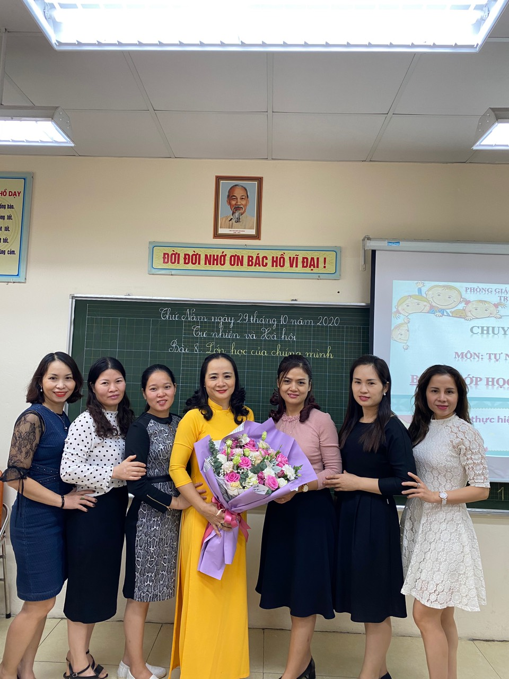
Cô Thúy Anh với các đồng nghiệp
Với hàng xóm, láng giềng cô luôn quan tâm, giúp đỡ mọi người khi gặp khó khăn, tích cực cùng nhân dân trong tiểu khu xây dựng khu dân cư văn hóa.
Trong cuộc sống gia đình cô là người mẹ hiền, vợ tốt, con dâu thảo, lúc nào cũng quan chăm sóc nuôi con cái nên người, thành đạt trong cuộc sống. Gia đình cô sống hòa thuận, yêu thương, chan hòa với mọi người. Vì vậy, mỗi khi nhắc đến cô Thúy Anh, mọi người đều hết lời khen ngợi cô.
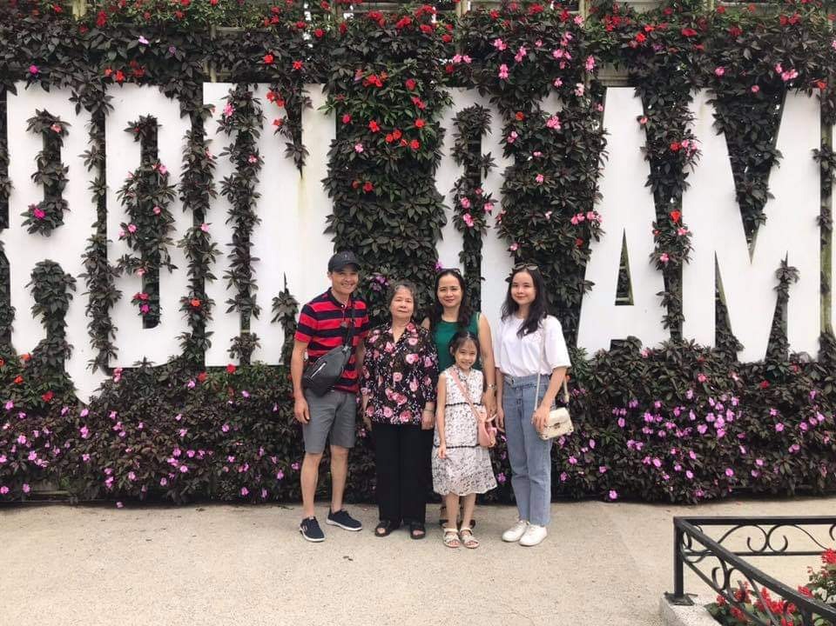
Là một đảng viên, cô càng gương mẫu trong mọi công việc, có tinh thần cầu tiến bộ, hoàn thành tốt các hoạt động chuyên môn và các hoạt động tập thể. Cô luôn chấp hành tốt chủ trương, chính sách của Đảng và pháp luật của Nhà nước, các quy định của ngành.
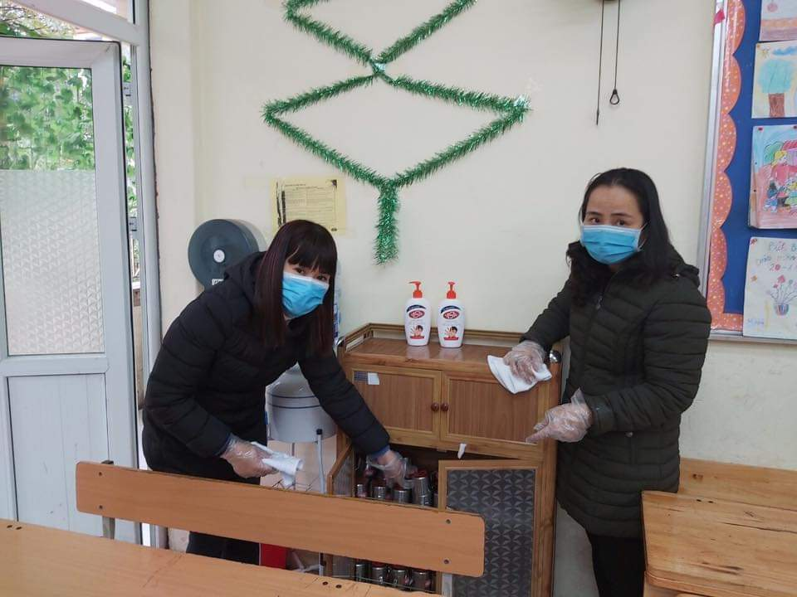
Cô cùng đồng nghiệp trong công tác khử khuẩn chống dịch Covid 19
Cô có lối sống trong sáng, giản dị, hòa nhã, đoàn kết, thân ái với mọi người. Với cô, học tập và làm theo tư tưởng, đạo đức, phong cách Hồ Chí Minh là bằng những việc làm cụ thể trong công việc cũng như trong cuộc sống. Nuôi dạy các con chăm ngoan, học giỏi, xây dựng nếp sống gia đình văn hóa, dành nhiều thành tích trong sự nghiệp “trồng người”. Đó là những gì mà tôi và các đồng nghiệp trong trường đã nhìn thấy và cảm nhận được từ cô Nguyễn Thúy Anh. Cô Thúy Anh – giáo viên của Trường Tiểu học Nguyễn Trãi xứng đáng là một tấm gương sáng cho mọi người học tập và noi theo, đặc biệt là những cô giáo trẻ ngày nay.
XÁC NHẬN CỦA BAN GIÁM HIỆU  PHÓ HIỆU TRƯỞNG  Lê Thị Bích Hòa | NGƯỜI VIẾT  Lê Thanh Huyền

